**CB216** *Scheda creata il 19 settembre 2025*

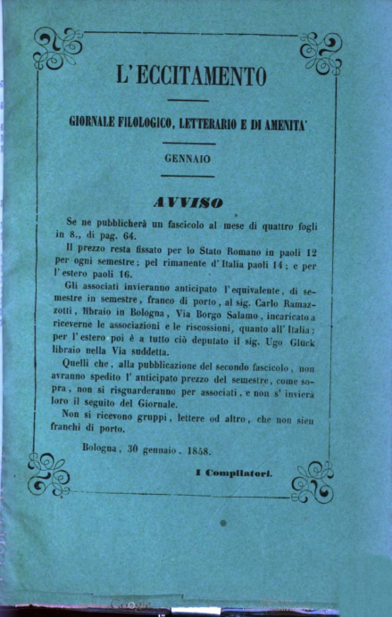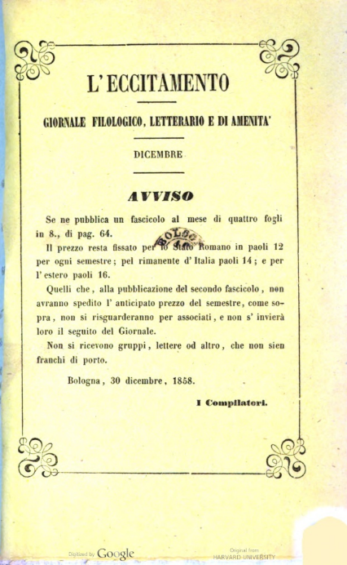

**Descrizione bibliografica**

L'\***eccitamento :** giornale di filologia, di letteratura e di amenità. – Anno 1, n. 1 (gennaio 1858)-n. 12 (dicembre 1858). - Bologna : Tipi delle scienze, 1858. - 1 volume ; 20 cm. ((Mensile. - Diretto da Francesco Zambrini. - TO00183085

Direttore editoriale: Zambrini, Francesco

Soggetto: Filologia classica – Periodici; Letteratura classica - Periodici

**Copia digitale** a:

*<https://babel.hathitrust.org/cgi/pt?id=uc1.a0006534127&view=2up&seq=4>

*<https://books.google.it/books?vid=RMS:RMSIRREC000015987$$$L>

*<http://digitale.bnc.roma.sbn.it/tecadigitale/emeroteca/classic/TO00183085>

**Informazioni storico-bibliografiche**

**Il periodico "L'Eccitamento"** dal 1 al 31 marzo 1858. Diretto da Francesco Zambrini (1810-1887), filologo dedito all'edizione di antichi testi in volgare, è pubblicato a Bologna "L'Eccitamento", giornale di filologia, letteratura e amenità.

*"Un Giornale appunto che sia di sua natura ordinato al fine di eccitare l'italiana gioventù allo studio della classica Letteratura, noi, secondo il modo della nostra sufficienza, abbiamo proposto di mettere in luce; ed affinché dal titolo che porta in fronte se ne comprenda subito l'oficio, vogliamo che sia denominato l'Eccitamento".*

"La Civiltà Cattolica" pronostica che sarà *"uno dei migliori giornali letterarii d'Italia"*, ma nonostante il titolo, che richiama la dottrina medica browniana in voga, il periodico potrà fare ben poco nel clima di cultura "*plumbea e pedantesca"* del periodo, dovendo trincerarsi "*nel purismo linguistico e in un compassato classicismo"* (Calcaterra). Zambrini confesserà il motivo principale della chiusura del giornale col primo anno: *"I luminari bolognesi, per dilegio, non l'Eccitamento, ma l'Assopimento il chiamavano"*.

Secondo Francesco Flora, nel *"periodo deserto"* che precedette il 1860 l'"Eccitamento" *"fu almeno un periodico onesto e nel suo fervore per i testi in lingua tacitamente esercitò il suo ufficio di italianità"*.

**Approfondimenti**

* *Atti della R. Accademia della Crusca. Adunanza pubblica del 28 di novembre 1886*, Firenze, coi tipi di M. Cellini e C., 1887, p. 95
* Carlo Calcaterra, *Alma Mater Studiorum. L'Università di Bologna nella storia della cultura e della civiltà*, Bologna, N. Zanichelli, 1948, p. 300
* *Cronaca contemporanea, 27 marzo 1858*, in: "La Civiltà Cattolica", 10 (1858), p. 105
* Francesco Flora, *La cultura a Bologna nel Risorgimento*, in: *Convegno di studi sul Risorgimento a Bologna e nell'Emilia, 27-29 febbraio 1960*, vol. 1: Relazioni, Bologna, Azzoguidi, 1960, pp. 264-266
* Gl'institutori (ma G. Gibelli), *Discorso proemiale*, in: "L'Eccitamento. Giornale di Filologia, di Letteratura e di Amenità", 1 (1858), p. 5 <https://www.bibliotecasalaborsa.it/bolognaonline/events/il_periodico_leccitamento>